**UNIVERSIDAD AUTÓNOMA DE SAN LUÍS POTOSÍ**

**FACULTAD DE INGENIERÍA**

**ÁREA DE COMPUTACIÓN E INFORMÁTICA**

***MATERIA:*** PROGRAMACIÓN ORIENTADA A OBJETOS

***GRUPO:*** 222302

***SEMESTRE:*** 2014-2015/II

***CATEDRÁTICO:***

DR. CÉSAR AUGUSTO PUENTE MONTEJANO

***ASESOR DEL PROYECTO:***

DR. CÉSAR AUGUSTO PUENTE MONTEJANO

***ALUMNOS RESPONSABLES DEL PROYECTO:***

IRVIN ALEXIS RODRIGUEZ ESTRADA

IRVING GERARDO CÁRDENAS HERNÁNDEZ

***NOMBRE DEL PROYECTO:*** PIÑATA WARS

***MANUAL DEL USUARIO***

Para comenzar a utilizar el juego llamado “PIÑATA WARS” es necesario leer esto antes.

Primeramente, por parte de nosotros, Irving Gerardo e Irvin Alexis, desarrolladores de este proyecto le agradecemos por utilizar nuestro juego, esperando que pases un buen rato divirtiéndote, y que te parezca agradable esto que hemos logrado.

Para desarrollarlo utilizamos el software llamado “GREEN FOOT”; el lenguaje en el que programamos es “JAVA”

**Descripción del juego:**

El juego trata acerca de unas piñatas, las cuales pertenecen al equipo de la luz, y otras al de la oscuridad, ambas son enemigas, por lo que constantemente están luchando entre ellas. En este juego podrás ser cualquiera de los dos equipos de piñatas, y tendrás que luchar contra las piñatas enemigas. Para poder luchar, tendrás disponibles 3 clases de piñatas guerreras, una más poderosa que la otra, las cuales avanzarán a lo largo del escenario hasta llegar a la torre enemiga y destruirla; pero esto no va a ser sencillo, ya que el equipo enemigo tiene las mismas intenciones que tú y no van a perder sin dar pelea. Durante el juego, por cada enemigo que derrotes, ganarás dinero, el cual es útil para enviar a la batalla a otras piñatas guerreras.

**Descripción de la interfaz del juego:**

Al inicio veremos la portada del juego, donde se incluyen 4 botones; el de puntajes te mostrará las puntuaciones más altas que algunos jugadores han conseguido; el botón de ayuda nos da instrucciones de cómo jugar; el botón de autores te da información de quiénes desarrollaron el juego, y por último, el botón de jugar, este botón te dará la opción de elegir el equipo (luz u oscuridad), y después el escenario.

**Controles:**

Para controlar y moverte por los menús del juego necesitas hacer uso de mouse, con él podrás dar clic sobre los botones, y durante el juego te servirá para selecciona las piñatas que mandes al campo de batalla.

**Juego:**

Durante el juego, tendrás que seleccionar a las primeras piñatas que pelearán, pero no puedes enviar a muchas, ya que para eso necesitas dinero, el cual obtienes derrotando a tus enemigos, y además debes esperar un breve lapso de tiempo para poder elegir otra piñata.

Como una sorpresa, durante el juego estarán disponibles varios poderes; para poder usarlos, es necesario recolectar monedas que irán cayendo al suelo, una vez que hayamos recolectado las suficientes, el botón de poder (color amarillo) brillará; si hacemos clic, veremos una serie de iconos que cambiarán rápidamente en la pantalla, hay que dar clic para elegir alguno de entre muchos que hay; entre los cuales están:

*Regeneración de salud: regenera la salud de la torre de tu equipo.



*Aumento de dinero: añade una cantidad de dinero para invocar piñatas.



*Bolas de fuego o hielo: caen del cielo dichas bolas y eliminan a las piñatas que alcance.



*Tornado: elimina a las piñatas que toca.



“Infección: elimina a la piñatas del equipo enemigo”

*Extinción: elimina a todas las piñatas que estén en el campo de batalla, aliadas y enemigas.

*Reversa: las piñatas del equipo enemigo regresan a su torre.

*Ovni: aparecerá un ovni sobrevolando el escenario, y disparará rayos que eliminan a las piñatas que toque dicho rayo.



*Bala: reduce un pequeño porcentaje de vida a la torre enemiga.



*Bolas de nieve: caen del cielo dichas bolas y eliminan a las piñatas que alcance.

Al final del juego, si ganas o pierdes aparecerá una pantalla mostrando un mensaje de “ganador” o “perdedor” dependiendo el caso, y además te mostrará la puntuación que lograste acumular; en esas pantallas tendremos 2 botones, el de “home” (que te envía al inicio del juego) y el de “menú” (que te envía a la selección de escenario).

***LEGADO DEL SISTEMA***

El proyecto llamado “PARTY WARFARE” comenzó a desarrollarse a principios de abril del año en curso, durante ese mes hasta la fecha actual se estuvo trabajando en la programación y en el diseño de las imágenes empleadas para hacerlo visualmente más atractivo.

Tras agregar ciertas funciones como los poderes, entregamos la BETA del juego en los primeros días de abril, pero posteriormente agregamos algunas cosas más, para entregar la versión final del juego, concluida al 100%.

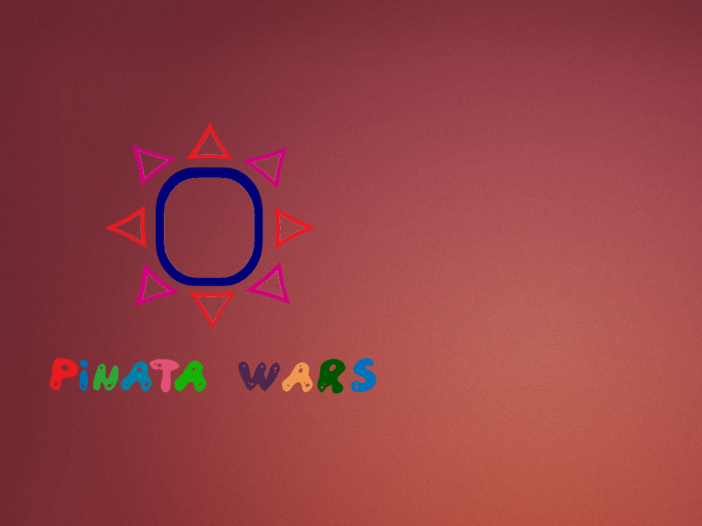**Capturas de Pantalla:**

